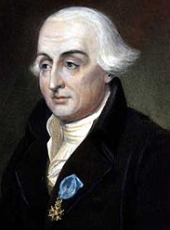
DÉRIVATION – Chapitre 1/2

Le mot « dérivé » vient du latin « derivare » qui signifiait « détourner un cours d’eau ».
Le mot a été introduit par le mathématicien franco-italien Joseph Louis Lagrange (1736 ; 1813) pour signifier que cette nouvelle fonction dérive (au sens de "provenir") d'une autre fonction.

Partie 1 : Coefficient directeur d'une droite (Rappel)
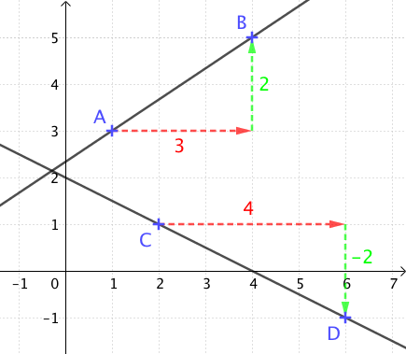

Le coefficient directeur de la droite (AB) est égal à : $$\frac{5-3}{4-1}=\frac{2}{3}$$

Le coefficient directeur de la droite (CD) est égal à : $$\frac{-1-1}{6-2}=\frac{-2}{4}=-\frac{1}{2}$$

Partie 2 : Tangente à une courbe et nombre dérivé

1) Tangente à une courbe

Soit A est un point appartenant à la courbe représentative d’une fonction $f$.

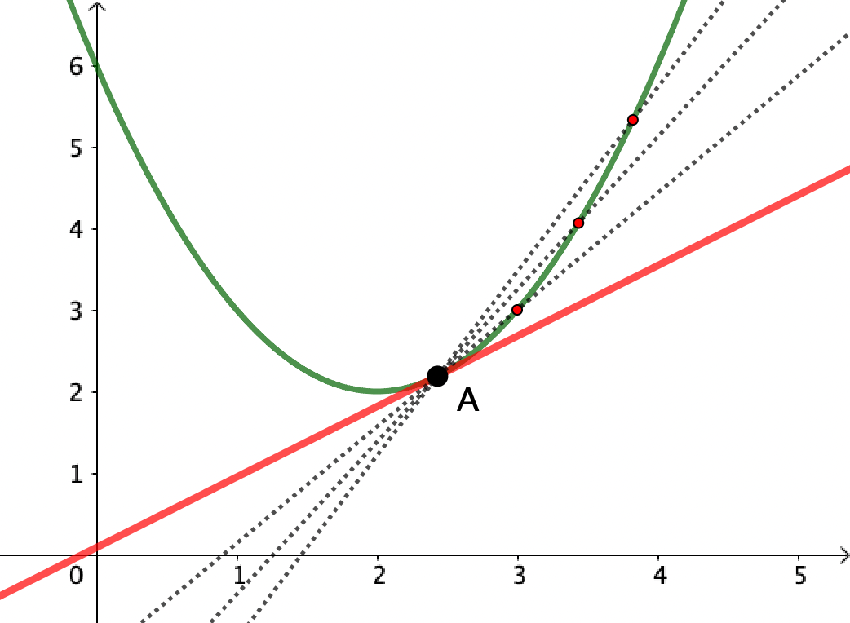
On construit un réseau de sécantes à la courbe passant toutes par le point A telle que le 2e point d’intersection soit de plus en plus proche de A.

On constate que la position limite des sécantes passant par le point A est une droite « touchant » la courbe au point A.

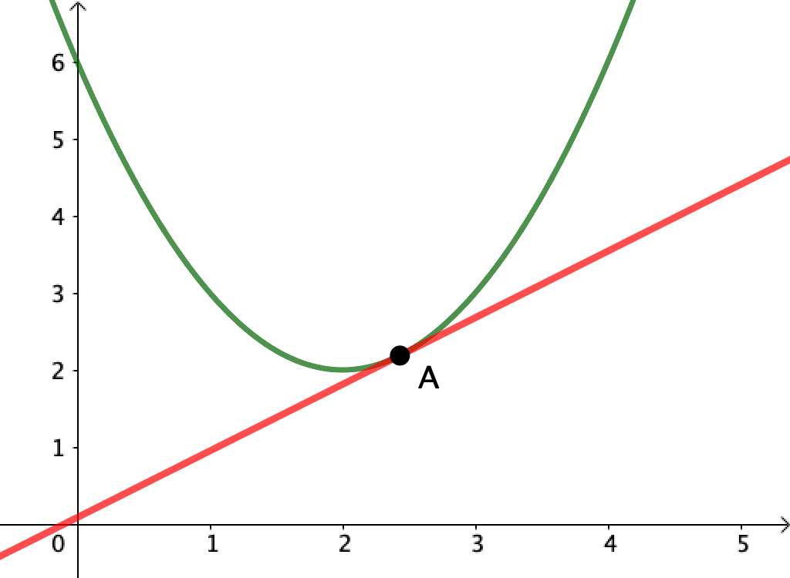

Définition : On appelle tangente à la courbe d’une fonction $f$ au point A, la droite limite d’un réseau de sécantes passant par A et dont le 2e point se rapproche de A.

Remarque : Géométriquement, la droite tangente à la courbe en A « frôle » la courbe en A.

2) Nombre dérivé

Définition : On considère la fonction $f$.
La tangente à la courbe au point A d’abscisse $a$ est la droite passant par A dont le coefficient directeur s’appelle le nombre dérivé de la fonction $f$ en $a$ et se note $f ’(a)$.

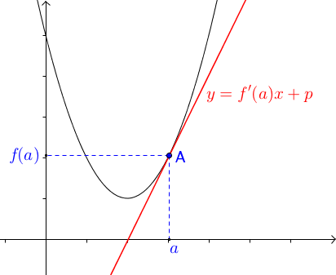

Propriété : L’équation réduite de la tangente à la courbe de la fonction $f$ en A est de la forme $y=f^{'}\left(a\right)x+p$ où $p$ est un nombre réel.

Méthode : Déterminer graphiquement un nombre dérivé

Vidéo https://youtu.be/7-z62dSkkTQ

On a représenté la fonction $f$ définie sur $R$ par $f\left(x\right)=x^{2}+2x-3$ et sa tangente au point d’abscisse 2.

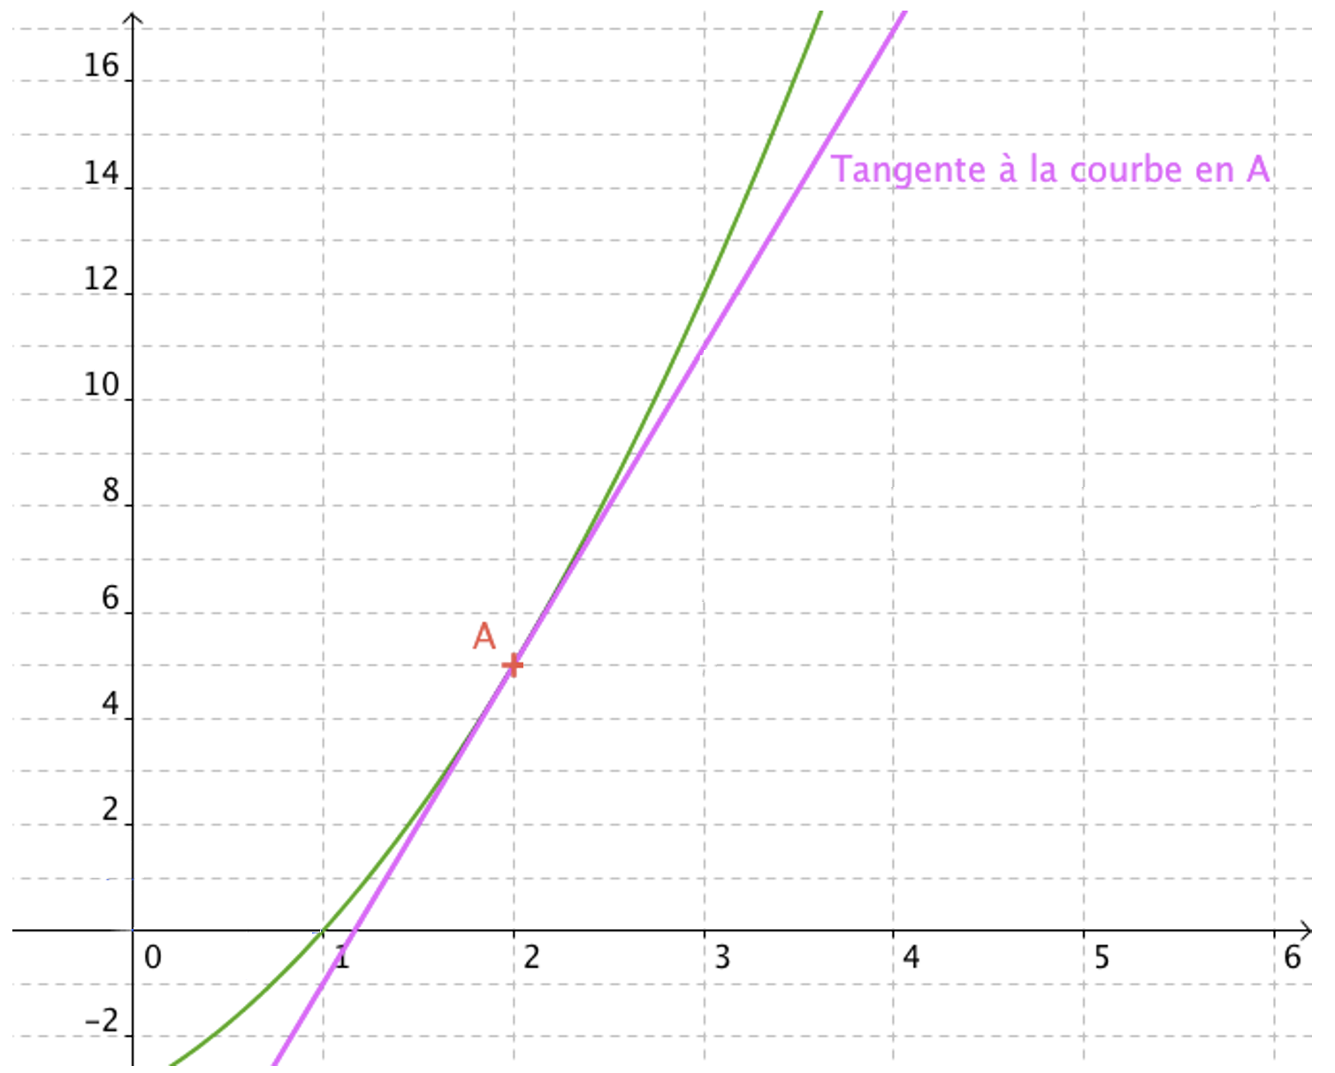

a) Déterminer le coefficient directeur de la tangente à la courbe représentative de $f$ au point A et en déduire le nombre dérivé en 2.
b) Donner une équation de la tangente.
c) En s’aidant de la calculatrice graphique, reproduire la courbe de la fonction $f$ et sa tangente en 2.

Correction

a) Le coefficient directeur de la tangente est égal à : $$\frac{6}{1}=6$$
Le nombre dérivé de $f$en 2 est égal à 6.
Ainsi, la tangente à la courbe représentative de $f$au point A est la droite passant par A et de coefficient directeur 6.

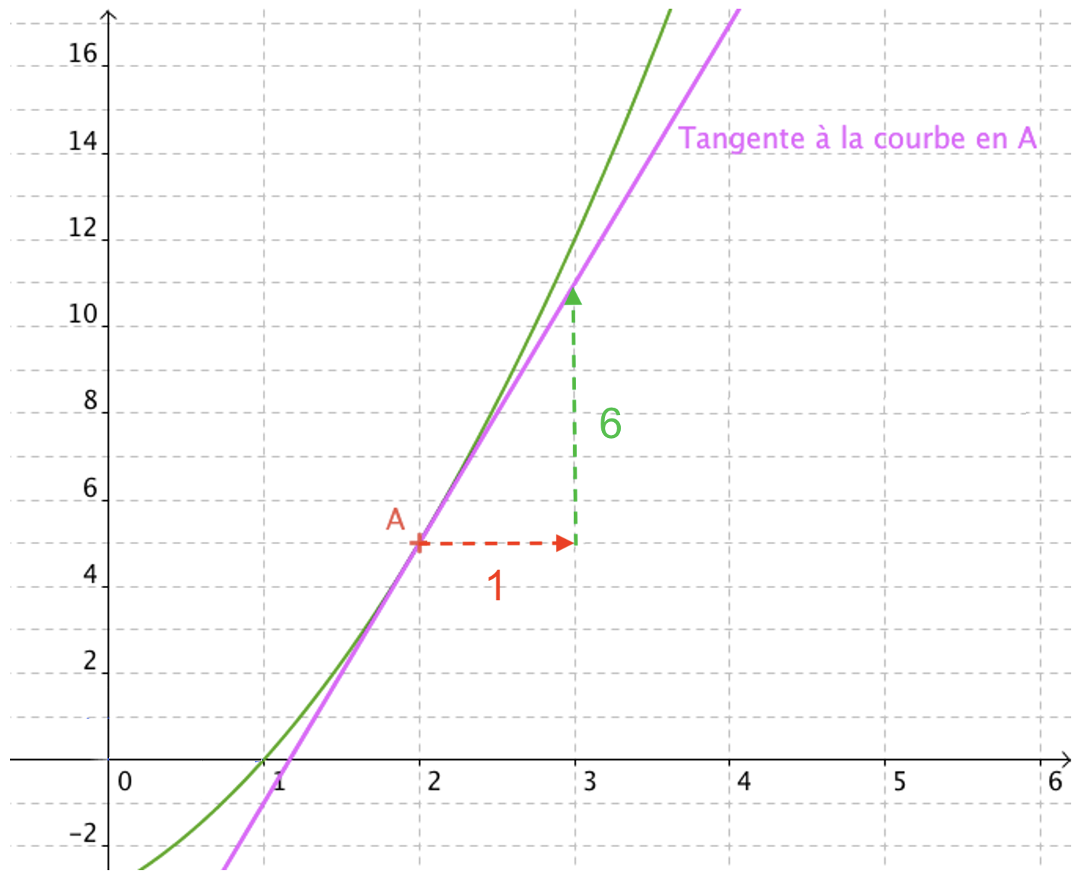

b) Une équation de la tangente en 2 est de la forme $y=6x+p$.

On a : $f \left(2\right)= 2^{2}+ 2×2-3=5$.
Le point A a pour coordonnées $\left(\begin{aligned}2 \\ 5\end{aligned}\right)$.
Or, le point A appartient à la tangente donc ses coordonnées $\left(\begin{aligned}2 \\ 5\end{aligned}\right)$ vérifient l’équation de la tangente : $y=6x+p$.

Donc $5=6×2+p$
Et donc $p=5-12=-7$

Une équation de tangente à la courbe représentative de $f$ au point A d'abscisse 2 est :
$y=6x-7$.

c) À l’aide de la calculatrice, il est possible de tracer la tangente à une courbe en un point.

Une fois la courbe tracée sur la calculatrice, saisir :

Avec TI-83 : Touches « 2nde » + « PGRM » (Dessin) puis « 5: Tangente » et saisir l’abscisse du point de tangence, ici 2. Puis « ENTER ».

Casio 35+ : Touches « SHIFT » + « F4 » (Skech) puis « Tang » et saisir l’abscisse du point de tangence, ici 2. Puis « EXE » + « EXE ».

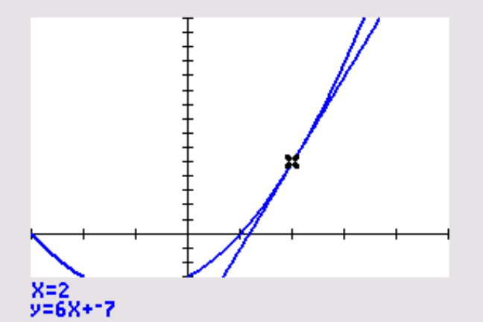

Hors du cadre de la classe, aucune reproduction, même partielle, autres que celles prévues à l'article L 122-5 du code de la propriété intellectuelle, ne peut être faite de ce site sans l'autorisation expresse de l'auteur.
www.maths-et-tiques.fr/index.php/mentions-legales

